Bertumbuh Sebagai Keluarga Allah

Bacaan Alkitab: Yohanes 15:1-8; Lukas 8:4-15, Mazmur 1:1-6

A. Pengantar

- Berdoa

Terima kasih Tuhan untuk pelajaran hari ini Kami belajar menjadi keluarga Allah
Bukan karena hubungan darah, juga bukan karena kekerabatan Namun karena kasih-Mu dan karena baptisan dalam nama-Mu Kami diikat menjadi keluarga Allah

Keluarga surgawi yang Tuhan kehendaki

Engkau sebagai pusat pertumbuhan dan perubahan Menuju pada kesempurnaan ragawi dan rohani
Tolonglah kami agar selalu bertumbuh sebagai keluarga Allah Amin.

Sebelum membahas lebih jauh mengenai pelajaran ini, berilah tanggapan kamu atas pertanyaan berikut.

Menurut kamu, apa yang dimaksud dengan keluarga yang berbahagia?

............................................................................................................................................................

............................................................................................................................................................

............................................................................................................................................................

............................................................................................................................................................
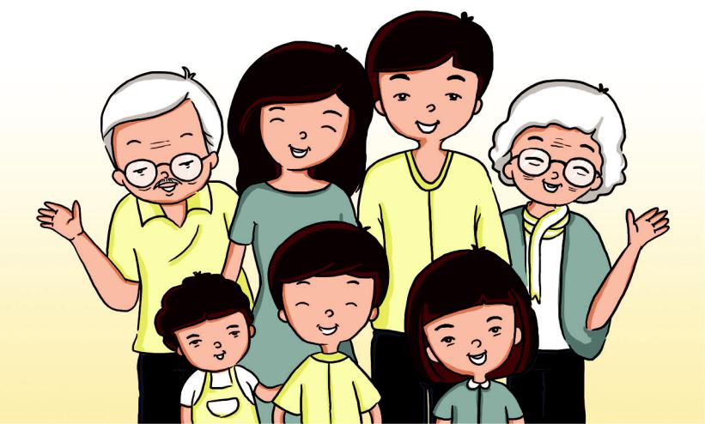

Sumber: Dokumen Kemdikbud

Gambar 3.1 Bagaimana rasanya bercengkerama bersama keluarga?

Sangat menyenangkan dan selalu didambakan.

Setiap orang mempunyai definisi masing-masing tentang keluarga yang berbahagia. Mungkin ada yang berpikir bahwa keluarga yang berbahagia adalah keluarga yang berkecukupan secara ekonomi. Mungkin ada juga yang berpikir bahwa keluarga yang berbahagia adalah keluarga yang terpandang. Banyak orang sekarang ini cenderung untuk mengukur dan menilai sebuah kebahagiaan dengan apa yang bisa dilihat oleh mata atau materi, sehingga tidak heran jika banyak orang yang bekerja sangat keras, membanting tulang demi menyejahterakan keluarganya. Hal ini tidak salah, namun menjadi salah jika mereka menghalalkan

segala cara untuk memenuhi keinginannya. Banyak orang yang mengambil jalan pintas untuk memperoleh banyak harta kekayaan dan status sosial yang tinggi misalnya, dengan cara korupsi. Hal yang tidak benar, bukan?

B. Uraian Materi

1. Keluarga yang Bertumbuh

Kegiatan 1

Mengenal Diri Sendiri

Amatilah dan kenalilah diri kamu sendiri secara mendalam! Apakah ada perkembangan yang terjadi dalam setiap aspek kehidupan kamu baik secara fisik, intelektual, emosi, sosial, dan spiritual?

Perkembangan Fisik: .......................................................................................................................

.................................................................................................................................................................

.................................................................................................................................................................

Perkembangan Intelektual: ..........................................................................................................

.................................................................................................................................................................

.................................................................................................................................................................

Perkembangan Emosi: ...................................................................................................................

.................................................................................................................................................................

.................................................................................................................................................................

Perkembangan Sosial: ....................................................................................................................

.................................................................................................................................................................

.................................................................................................................................................................

Perkembangan Spiritual: ...............................................................................................................

.................................................................................................................................................................

.................................................................................................................................................................

Setiap individu mengalami pertumbuhan yang berbeda dan secara terus menerus dalam seluruh aspek, karena pertumbuhan bersifat individual. Perbedaan inilah yang membuat satu individu dengan individu yang lain menjadi unik. Karena itu cintailah diri kamu sebagaimana kamu adanya. Apabila kamu sudah memaknai diri kamu secara objektif, maka dengan mudah kamu dapat memahami orang lain.
Keluarga sebagai sekumpulan individu yang terbentuk dari pernikahan juga mengalami pertumbuhan. Dalam kehidupan keluarga Kristen, setiap anggota keluarga yang mau bertumbuh bersama memiliki syarat utama. Apakah itu? Syarat utamanya adalah harus berada dalam ajaran Tuhan Yesus Kristus.

Paling tidak, ada dua hal yang harus dilakukan supaya keluarga menjadi keluarga Kristen yang bertumbuh. Pertama, hidup saling mengasihi dan menghormati agar dapat menciptakan iklim keluarga yang penuh damai. Kedua, tetap berpegang kepada Tuhan dan percaya pada pemeliharaan Tuhan.

Tahukah kamu, apa dasar kebahagiaan keluarga dalam ajaran Kristen?

Dalam ajaran Kristen, yang menjadi dasar kebahagiaan keluarga bukanlah materi, tetapi sikap takut akan Tuhan. Sia-sialah usaha manusia yang mengumpul­ kan banyak harta duniawi siang dan malam, tetapi tidak menempatkan Tuhan dalam hidupnya sebagai prioritas utama dengan bersandar pada kebenaran firman Tuhan sehingga bertumbuh makin menyerupai Kristus dalam setiap aspek kehidupannya.

2. Ciri-Ciri Pertumbuhan Keluarga Allah

Apa yang kamu pahami dengan bertumbuh sebagai keluarga Allah? Bertumbuh sebagai keluarga Allah berarti keluarga bertumbuh di dalam Kristus

yang mempunyai makna lebih mengenali Dia, lebih mengasihi, dan menaati-Nya. Keluarga Kristen merupakan pusat dan tujuan dari perjanjian Allah, yakni untuk menjadi saksi bagi dunia. Karena itu di dalam anugerah Allah, kita sebagai anggota keluarga Kristen harus melakukan yang terbaik dalam membangun keluarga yang berkenan kepada Allah. Keluarga yang berkenan kepada-Nya adalah keluarga yang berakar, bertumbuh, dan berbuah di dalam Kristus. Seperti pengajaran Tuhan Yesus yang menggambarkan bahwa Allah memiliki tujuan yang jelas bagi setiap manusia ciptaan-Nya termasuk keluarga, yaitu agar umat manusia bertumbuh, lalu menghasilkan buah (Yoh. 15:1-8).

Kegiatan 2

Diskusi dan Sharing

Perhatikan gambar di bawah ini!

Gambar A Gambar B
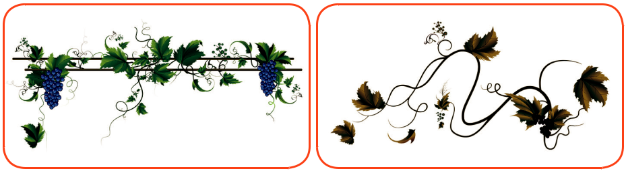

Gambar 3.2 Tuhan Yesus menghendaki kita sebagai ranting anggur yang baik yang “berbuah” untuk Tuhan dan sesama.

Gambar 3.3 Ranting anggur yang tidak “berbuah” artinya tidak mempunyai makna hidup.

Bandingkan dua gambar di atas dan analisis mengapa ranting anggur pada gambar A lebih subur dibandingkan dengan ranting anggur pada gambar B!

............................................................................................................................................................

............................................................................................................................................................

............................................................................................................................................................

............................................................................................................................................................

Jawab pertanyaan berikut ini :

- Menurut kalian, mengapa keluarga Kristen disebut sebagai keluarga Allah?

- Sebutkan ciri-ciri Keluarga Allah?

- Bagaimana peran serta remaja untuk meningkatkan keluarga agar dapat menjadi “Keluarga Allah”?

Untuk bertumbuh dan menghasilkan buah yang berkualitas, diperlukan akar yang kokoh yang mampu memberikan asupan yang baik bagi pertumbuhan. Mari kita pahami penjelasannya satu per satu.

- Berakar

Berakar menunjuk pada pohon dan tanaman lain yang akarnya tertancap jauh di dalam tanah. Akar berfungsi untuk memungkinkan tanaman bertahan hidup dan untuk memperkuat atau memperkokoh berdirinya satu tanaman.

Sama halnya dengan keluarga yang berakar dalam Kristus, sumber kehidupan. Keluarga yang mendasarkan dan menjadikan Kristus sebagai fondasi dalam kehidupan keluarga serta membiarkan Kristus menjadi Kepala keluarga yang memimpin kehidupan keluarga. Dengan demikian, keluarga akan mampu menghadapi setiap persoalan hidup yang menerpanya.

Keluarga yang berakar dalam Kritus juga berarti:

  - menjadikan firman Allah sebagai tempat tinggal keluarga, dan

  - menyampaikan pengalaman atau kesaksian iman para leluhur kepada anggota keluarganya.

- Bertumbuh

Tanaman dikatakan bertumbuh apabila ia menampakkan perubahan. Kunci untuk bertumbuh bagi keluarga Kristen adalah mempelajari firman Tuhan, memperkatakan firman Tuhan, dan melakukan firman Tuhan dalam hidup sehari-hari.

Beberapa aspek pertumbuhan dalam keluarga:

  - Keluarga sebagai tempat bernaung kudus, artinya keluarga harus bersikap kritis dan menolak terhadap nilai-nilai yang merusak budaya keluarga.

Pendidikan Agama Kristen dan Budi Pekerti 25

- Keluarga yang menyambut kehadiran Allah dalam kehidupan sehari-hari, misalnya, menghadirkan simbol atau objek yang dapat mengingatkan kehadiran Allah (salib, gambar Kristen, lagu rohani, dan lain-lain).

- Keluarga yang mencari tuntunan Allah yang dilakukan dalam berbagai pertemuan dan kebaktian keluarga.

- Keluarga yang menopang kehidupan religius/rohani masing-masing anggota keluarga.

Terdapat hambatan yang menyebabkan orang tidak bertumbuh, yaitu banyak orang Kristen datang beribadah dan sangat senang mendengar khotbah, namun hanya sekadar untuk kepuasan intelektual, tanpa memiliki sukacita dan kerinduan yang besar untuk mempraktikkannya dalam kehidupan. Hambatan lain adalah responsnya terhadap firman Tuhan.

Kegiatan 3

Mendalami Alkitab

Baca dan pahamilah Lukas 8:4-15, kemudian diskusikan pertanyaan berikut!

- Siapakah dan apakah yang diumpamakan Tuhan Yesus sebagai benih, tanah dan penabur dalam perumpamaan tentang seorang penabur?

............................................................................................................................................................

............................................................................................................................................................

............................................................................................................................................................

............................................................................................................................................................

- Jelaskan makna masing-masing benih yang jatuh di tanah yang berbeda dalam kaitan dengan hambatan yang menyebabkan seseorang atau keluarga tidak bertumbuh!

  - Benih yang jatuh di pinggir jalan

......................................................................................................................................................

......................................................................................................................................................

......................................................................................................................................................

......................................................................................................................................................

  - Benih yang jatuh di tanah yang berbatu-batu

......................................................................................................................................................

......................................................................................................................................................

......................................................................................................................................................

......................................................................................................................................................

    - Benih yang jatuh di tengah semak duri

......................................................................................................................................................

......................................................................................................................................................

......................................................................................................................................................

......................................................................................................................................................

    - Benih yang jatuh di tanah yang baik

......................................................................................................................................................

......................................................................................................................................................

......................................................................................................................................................

......................................................................................................................................................

- Amatilah keluargamu secara kritis. Termasuk pada kelompok manakah keluargamu berada dalam proses pertumbuhan sebagai keluarga Allah? Kemukakan alasan kamu!

............................................................................................................................................................

............................................................................................................................................................

............................................................................................................................................................

............................................................................................................................................................

- Apa yang dapat kamu lakukan bagi keluargamu untuk mendukung pertumbuhan keluarga kamu sebagai keluarga Allah berdasarkan Lukas 8:4-15?

............................................................................................................................................................

............................................................................................................................................................

............................................................................................................................................................

............................................................................................................................................................

  - Berbuah

Seperti pohon yang menghasilkan buah, kehidupan keluarga kita pun harus menghasilkan buah kalau kita sudah berakar dan bertumbuh sebagai keluarga Allah. Buah yang dikehendaki Allah untuk dihasilkan oleh keluarga adalah melakukan kehendak-Nya sehingga keluarga menjadi kesaksian bagi sesama di dunia ini. Buah yang dihasilkan dalam keluarga dapat berupa:

      - Pencerminan kasih kepada Allah dalam kehidupan keluarga, sebagai perwujudan nyata realisasi keluarga Allah;

      - penerimaan dan komitmen dalam keluarga untuk saling mengasihi tanpa syarat; serta

      - pengukuhan dan dorongan antaranggota keluarga untuk menemukan kelebihan dan bakat masing-masing sebagai karunia Tuhan.

Kata growth yang berarti pertumbuhan memiliki makna yang dapat diterapkan dalam kehidupan keluarga Kristen.

G | → | Go to God in daily prayer. Artinya, menghadap atau berkomunikasi
 |  | kepada Allah dalam doa setiap hari.
R | → | Read God’s word everyday. Artinya, membaca firman Tuhan setiap
 |  | hari.
O | → | Obey God moment by moment. Artinya, menaati Allah setiap saat.
W | → | Witness for Christ by our life and word. Artinya, memberi kesaksian
 |  | tentang Kristus lewat kehidupan dan ucapan kita.
T | → | Trust God every detail of our life. Artinya, mempercayakan setiap
 |  | detail kehidupan kita kepada Allah.
H |  | Holly Spirit: Allow Him to control and empower our daily life and
 | → | witness. Artinya, membiarkan Roh Kudus mengendalikan serta
 |  | memberdayakan kehidupan serta kesaksian kita sehari-hari.

Kegiatan 4

Berpikir Kreatif
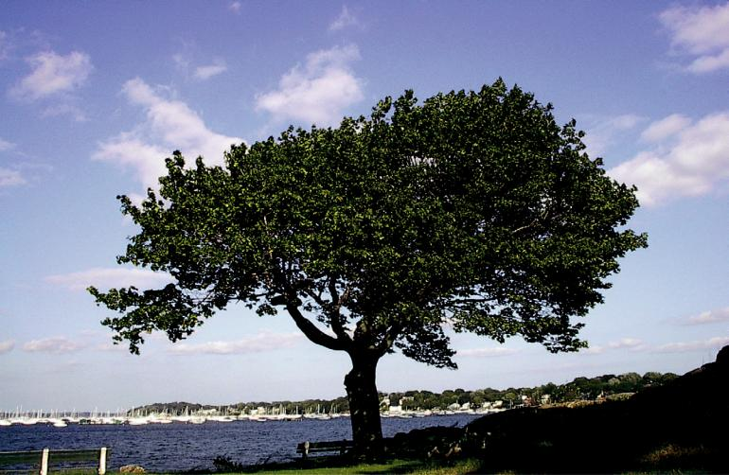

Sumber: salemfokus.com

Gambar 3.4 Orang benar diumpamakan seperti pohon yang ditanam di dekat aliran air yang berdaun lebat, berbunga, dan berbuah pada musimnya.

Bentuklah kelompok yang terdiri dari 3-4 orang. Diskusikan mengenai hal-hal apa saja dalam pertumbuhan keluarga yang termasuk dalam akar, batang, serta buah pada sebuah pohon? (Kaitkan dengan bacaan Mazmur 1:1-6)

Jelaskan dengan menarik dan kreatif, kemudian presentasikan!

C. Penutup

Rangkuman

- Berakar, bertumbuh, dan berbuah di dalam Kristus adalah suatu hal yang diinginkan Tuhan terjadi pada setiap manusia ciptaan-Nya, termasuk keluarga. Individu dan keluarga tidak dapat bertumbuh dan berbuah kalau tidak berakar di dalam Kristus. Bertumbuh dalam hubungan dengan Kristus mempunyai makna lebih mengenali Dia, lebih mengasihi, dan menaati-Nya.

- Bertumbuh sebagai keluarga Allah berarti bertumbuh dalam pengenalan akan Allah melalui karya-Nya, firman-Nya, dan pengorbanan Anak-Nya sebagai korban tebusan keselamatan bagi umat manusia.

Ayat Emas

Lengkapi dan hafalkanlah!

Efesus 4:15

“Tetapi dengan ______________ berpegang kepada ______________ di

dalam ______________ kita ______________ di dalam segala hal ke arah

______________, Kristus, yang adalah ______________.”

